授業補助プリント
＜本時の目標＞
自動車の動力伝達を理解し安全性の向上や、環境へ及ぼす影響を考える。
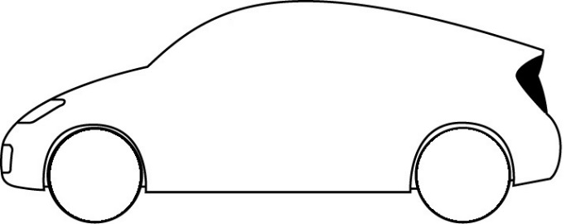
＜動力伝達のしくみ＞
【関心・意欲・態度】

装置名称 | ① | ② | ③ | ④ | ⑤ | ⑥ | ⑦
<<各装置の役割>>
①：
②：
③：
④：
⑤：
⑥：
⑦：
＜自動車の駆動装置に使われる潤滑・冷却用オイルの詳細＞【知識・理解】
装置№ | 油の使用有 無 | 油種名称 | 油種特徴 | 備考
①
②
③
④
⑤
⑥
⑦
＜倫理とは＞
倫理とは、人として守り行う道のことである。善悪、正邪の判断において、普遍的な基準となるものである。
※（今の時代において良いのか悪いのか判断が難しい内容の基準。）

＜倫理問題＞【技能】【思考・判断・表現】
自動車に使われる潤滑・冷却油の廃棄方法について次のA～Eの廃棄方法から適切と思われる順に並べ、倫理的に許されると思われる廃棄方法に線引きをしなさい。

A：古紙に吸わせて燃えるゴミに出す。
B：ごみ袋に入れて燃えるゴミに出す。
C：廃油処理業者による引き取り。
D：火をつけて燃やす。
E：廃油処理パックに入れて燃えるゴミに出す。

←高い・・・・・・・・・・・・・・・「安全性」・・・・・・・・・・・・・・・・低い→
～理由～

自動車を活用する時代はこれからも続き、技術進歩に伴い使われる装置や機構が変化することで、様々な廃棄物の廃棄方法を知っておくことが必要になります。本時の授業を踏まえて工業用廃油の処理に必要とされる倫理観とは何なのか個人の考えをまとめなさい。

機械科3年 番 氏名：

